|  |  |  |
| --- | --- | --- |
| 编号 |  |  |
| 密级 |  |  |
| 阶段标记 |  |  |
| 页数 |  |  |

|  |  |
| --- | --- |
| 名称 |  |
|  | |

|  |  |  |  |
| --- | --- | --- | --- |
| 会签 | | | |
|  | | | |
|  |  | |
|  | | | |
|  | |  | |
|  | | | |
|  | |  | |

|  |  |
| --- | --- |
| 编写 |  |
| 审核 |  |
| 批准 |  |

中国科学院国家天文台

年月日

目录

1 巡天任务指标 3

2 巡天深度（极限星等）分析 3

3 巡天规划与覆盖面积分析 8

3.1巡天规划任务概述 8

3.2巡天规划条件 9

3.3巡天规划中的方法及策略 11

3.4巡天规划结果 13

3.5不同巡天规划方案结果对比 16

# 巡天任务指标

变更后的巡天任务指标归纳如下表：

|  |  |  |  |  |  |  |
| --- | --- | --- | --- | --- | --- | --- |
| 序号 | 巡天任务 | 天区及面积 | 波长范围及分辨率 | 极限星等要求  （信噪比S/N=5，点源，AB星等[1]） | | |
| 1 | 早期科学观测 | 2个月时间，观测计划通过征集建议遴选产生 | | | | |
| 2 | 深度多色成像观测 | 重点：中高银纬（|b| ⪆ 20°）、中高黄纬区域（|β| ⪆ 20°），低银纬天区不少于100平方度，共15000平方度 | 波长范围255~1000nm  ≥6个波段 | 1个波段达到26等，其余5个波段平均25.5等，最低25等 | | |
| 3 | 无缝光谱观测 | 波长范围255~1000nm  3个波段 $\overline{R}$ ≥200  （R=λ/δλ） | 波段nm | 各个波长分辨单元平均 | 波段区间累积星等 |
| 255~400 | ≥20 m | ≥22m |
| 400~600 | ≥21 m | ≥23 m |
| 600~900 |
| 900~970 | ≥20 m | —— |
| 4 | 极深度多色成像观测 | 全天选取多个天区，总面积400平方度 | 同2 | 较深度多色成像观测及无缝光谱观测各深1个星等 | | |
| 5 | 深度无缝光谱观测 | 同3 |
| 6 | 低银纬天区巡天 | 2,500平方度低银纬天区（15°⪅ |b| ⪅ 20°） | 上述观测完成后，条件允许情况下进行 | | | |

下面针对各巡天任务下对点源极限探测能力、巡天覆盖面积的时间需求进行分析。

# 巡天深度（极限星等）分析

## 计算方法

使用光电面阵探测器对目标进行探测的信噪比计算是遵循被称为“CCD equation”的公式，具体为：

$$\frac{S}{N}=\frac{N_{obj}}{\sqrt{N_{obj}+n_{pix}∙\left(N_{sky}+N_{D}+{N_{R}}^{2}\right)}}$$

对于m次曝光累加的图像来讲，其信噪比是单次的 $\sqrt{m}$ 倍。

$n_{pix}$ 是信噪比计算相关的像元数；假设该像元数范围内的目标能量集中度为 $EE$；

$N_{obj}=\int{\frac{f_{λ}\left(m_{AB}\right)}{{hc}/λ}}∙Area∙τ\left(λ\right)∙dλ∙t∙EE$ 是对感兴趣的目标收集到的光电子数。其中 $h$ 是普朗克常数， $c$ 是光速， $Area$ 是主镜面积； $τ\left(λ\right)$ 是系统效率，由望远镜光学系统效率 $T_{tel}\left(λ\right)$，滤光片透过率 $T_{fil}\left(λ\right)$ 和探测器量子效率 $QE\left(λ\right)$ 决定（$τ\left(λ\right)=T_{tel}\left(λ\right){∙T}_{fil}\left(λ\right)∙QE\left(λ\right)$）； $t$ 是曝光时间； $f_{λ}$ 是目标的光谱辐照度（天文中称为分光流量），由于 $f_{λ}\left(m_{AB}\right)=\frac{c}{λ^{2}}∙f_{ν}\left(m_{AB}\right)$（$f_{ν}\left(m_{AB}\right)=3.631×{10}^{-23}×{10}^{-0.4∙m_{AB}}W/{\left(m^{2}∙Hz\right)}$），所以收集到的来自目标的光电子数又可以表示为：

$$N_{obj}=\int{\frac{f_{ν}\left(m_{AB}\right)}{hλ}}∙T_{tel}\left(λ\right){∙T}_{fil}\left(λ\right)∙QE\left(λ\right)∙dλ∙t∙EE$$

望远镜效率随波长变化较为缓慢，在各个波段可视为常数；我们定义 $E_{cssc}=\int{\frac{1}{λ}{∙T}_{fil}\left(λ\right)∙QE\left(λ\right)∙}dλ$ 为巡天相机效率；如果考虑是对于一个 $f_{ν}==const$ 的目标（这正是采用AB星等的测光系统在进行探测极限估计时所假定的）来讲，上式又可以写为：

$$N_{obj}=\frac{f_{ν}\left(m_{AB}\right)}{h}∙Area∙T_{tel}∙E_{cssc}∙t∙EE$$

$N_{sky}=Area∙Ω_{pix}∙\int{\frac{I_{λ}\left(sky\right)}{{hc}/λ}}∙τ_{λ}∙dλ∙t$ 是单个像元收集到的来自背景的光电子数；其中 $Ω_{pix}$ 是单个像元的立体角。我们定义 ${CR}_{sky}=Area∙Ω_{pix}∙\int{\frac{I_{λ}\left(sky\right)}{{hc}/λ}}∙τ_{λ}∙dλ$ 为每个像元上天光背景的计数率，那么 $N_{sky}={CR}_{sky}∙t$。

$N_{D}=dark∙t$ 是单个像元总暗电流电子数。

${N_{R}}^{2}$ 是单个像元来自于读出噪声的电子数， $N_{R}$ 是探测器的读出噪声。

## 计算参数

根据目前巡天模块方案设计，其主焦面的波段分布从光学到近紫外观测波段分别为：NUV、u、v、g、r、i、z、Y以及无缝光谱的三个波段GU、GV及GI（255-420nm、400-650nm、620-1000nm），它们在焦面上分布的面积比例为2:1:1:1:1:1:2:3:2:2:4。初步排布方案见图1，图中UV、MB和NIR分别代表在近紫外、光学及近红外优化的CCD芯片。



图1巡天模块主焦面光学元件布局

按照目前规划，深度多色成像巡天及无缝光谱巡天对同一天区进行2次拍摄，每次曝光时间为150s；极深度多色成像观测及深度无缝光谱观测对同一天区累计进行8次拍摄，每次曝光时间为250s。由于各个波段在焦面布局的特性，NUV及z波段的面积是u、g、r、i波段的2倍，所以曝光次数相效于u、g、r、i波段的2倍。GU、GV和GI波段曝光次数分别相当于u、g、r、i波段的2倍、2倍和4倍。

图2为多色成像巡天各个波段滤光片效率及整个系统光学效率（滤光片透过率+CCD量子效率+光学系统效率）曲线，图3给出了无缝光谱成像滤光片效率及系统通光效率曲线。其中滤光片使用了HST类似波段的滤光片透过率实测值，CCD量子效率取自e2v公司提供的典型量子效率曲线，光栅效率使用目前设计指标值，光学系统效率取自主光机系统指标值。

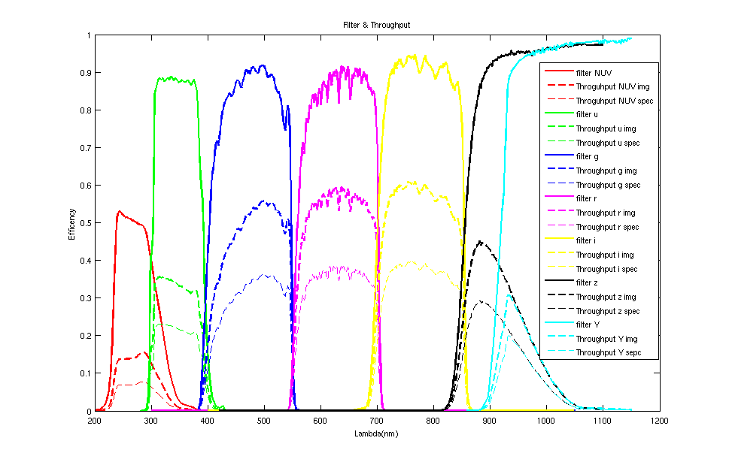

图2多色成像及无缝光谱成像滤光片效率及系统通光效率曲线

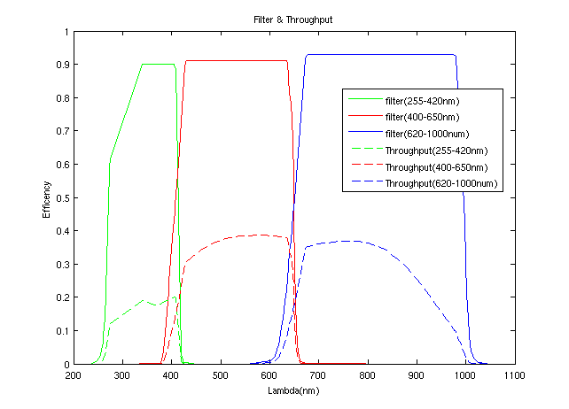

图3无缝光谱成像滤光片效率及系统通光效率曲线

表1探测极限分析使用的参数（一）

|  |  |  |  |
| --- | --- | --- | --- |
| 望远镜参数 | | 相机参数 | |
| 有效口径 | 2m | 像元大小 | 10μm×10μm |
| 焦距 | 28m | 读出噪声 | 5e-/pix |
| 成像80%能量集中度半径 | 0.15″ | 暗电流 | 0.02e-/(pix·s) |
| 无缝光谱80%能量集中度半径 | 0.3″ | 无缝光谱分辨率R=Δλ/λ | R=200 |

表2‑2探测极限分析使用的参数(二)

|  |  |  |  |  |
| --- | --- | --- | --- | --- |
| 波段 | 光学系统效率[2] | 天光背景计数率e-/(pix·s)注1 | 深度多色成像及无缝光谱观测等效曝光次数注2 | 极深度多色成像及无缝光谱观测等效曝光次数注2 |
| NUV | 0.54 | 0.002 | 4 | 16 |
| u | 0.68 | 0.015 | 2 | 8 |
| g | 0.8 | 0.137 | 2 | 8 |
| r | 0.8 | 0.194 | 2 | 8 |
| i | 0.8 | 0.07 | 2 | 8 |
| z | 0.8 | 0.105 | 4 | 16 |
| GU | 0.54(250~320nm)  0.68(320~400nm) | 0.028 | 4 | 16 |
| GV | 0.8 | 0.229 | 4 | 16 |
| GI | 0.8 | 0.301 | 8 | 32 |

注1：使用HST平均天光背景，HST相应波段滤光片透过率及e2v提供量子效率曲线计算得到；

注2：增加某波段焦面面积，等效于增加该波段的曝光次数。相对于u、g、r、i波段，NUV及z波段的焦面面积是上述波段的两倍，相当于曝光次数相应乘2。

## 计算结果

使用图2的系统效率曲线及表1中的参数以及平均天光背景强度，可以计算出巡天任务的极限星等（点目标，5倍信噪比）如下：

深度多色成像观测g波段极限星等为26.18m，NUV、u、r、i、z 5波段的平均极限星等为25.58m，NUV波段极限星等最浅，为25.16m；

极深度多色成像观测g波段极限星等为27.38m，NUV、u、r、i、z 5波段的平均极限星等为26.81m，NUV波段极限星等最浅，为26.46m；

无缝光谱观测各波段单个波长分辨率单元平均及波段累积极限星等见下表：

|  |  |  |
| --- | --- | --- |
| 波段nm | 各个波长分辨单元平均 | 波段区间累积星等 |
| 255~400 | 20.58m | 23.2 m |
| 400~600 | 21.12 m | 23.4 m |
| 600~900 | 23.9 m |
| 900~970 | 20.55 m | —— |

深度无缝光谱观测各波段单个波长分辨率单元平均及波段累积极限星等见下表：

|  |  |  |
| --- | --- | --- |
| 波段nm | 各个波长分辨单元平均 | 波段区间累积星等 |
| 255~400 | 21.45m | 24.0 m |
| 400~600 | 21.88 m | 24.1 m |
| 600~900 | 24.6 m |
| 900~970 | 21.29 m | —— |

从以上对于极限星等的计算结果来看，按照目前的设计及巡天规划，能够满足巡天探测深度的要求。

# 巡天规划与覆盖面积分析

## 巡天规划任务概述

巡天任务规划包括对4种巡天观测进行规划，包括深度多色成像观测、极深度多色成像观测、无缝光谱观测和深度无缝光谱观测。

深度多色成像观测，重点观测天区面积不小于15000平方度，重点观测范围为中高银纬（|b|≥20°）、中高黄纬区域（|β|≥20°），每一次指向的天区覆盖次数不少于2次，每次曝光时间最小150秒；

极深度多色成像观测，在全天范围内选取多个天区观测，总面积不小于400平方度，每一次指向的天区覆盖次数不少于8次每次曝光时间最小250秒；

无缝光谱观测，天区与深度多色成像观测天区重叠，覆盖面积不小于15000平方度，每一次指向的天区覆盖次数不少于2次，每次曝光时间最小150秒；

深度无缝光谱观测，在深度和极深度成像观测范围内选取多个天区面积观测，观测面积不小于400平方度，每一次指向的天区覆盖次数不小于8次，每次曝光时间最小250秒。

在上述对重点区域进行深度多色成像观测和无缝光谱观测的同时，穿插实施不少于2500平方度的低银纬天区观测（15°≤|b|≤20°），每一次指向的天区覆盖次数不少于2次，每次曝光时间最小150秒；

滤光片在焦面上的排布如图1所示，焦面布局沿中心对称，这样才能保证当前位置与与太阳对称位置处在保证能源供给的前提下拍摄相同天区焦面布局的一致性，以此能保证天区拼接。为了天区的拼接，天区之间的重叠不小于10角秒，以保证能够获得足够天体用于拼接。

## 巡天规划条件

对于巡天策略的影响因素有很多，其中包括卫星的轨道运动，太阳、月亮、地球光对观测的影响，飞行器太阳帆板在阳照区需满足能源供给要求以及地轨运行中地球的SAA区域（南大西洋异常区）对设备的影响等。

轨道信息

卫星轨道与国际空间站相似，轨道高度约为400 km，卫星轨道倾角约为42.5°，进动周期约为60天，卫星轨道周期约为90分钟。

太阳帆板与太阳的位置关系

太阳帆板与太阳的位置关系，需要考虑卫星所在的位置，当卫星所在的位置为阴影区，帆板与太阳的位置关系不需要考虑；当卫星所在的区域为阳照区，需要考虑帆板与太阳的位置关系，以保障能源的供应，帆板与太阳与卫星连线的法平面的夹角在[-25°，25°]之间。

太阳帆板转动

太阳帆板与航天器有一个方向的转动自由度，在这个可以旋转的方向上是帆板转动范围保持在+-25°范围内。

太阳与月球方位

太阳与视轴的夹角不得小于50°，月球与视轴的夹角不得小于40°。

地球遮挡与反照

地球对近地轨道望远镜观测方向有较大的影响。首先，地球所遮挡的方向无法观测。其次，地球反照光可对望远镜造成很高的背景噪声，大大降低观测效率。地球遮挡与反照可以统一考虑，做如下要求：

望远镜观测方向与地球亮边夹角≥70°，

望远镜观测方向与地球暗边夹角≥30°。

SAA区域影响

SAA区域为范艾伦辐射带接近地球表面的区域，大量的太阳粒子落在该区域，对于低轨飞行器有很大的影响。通过该区域上空时，应暂停巡天观测。

规划中，用到了400km轨道高度的SAA影响的最大区域，这里将SAA区域简化成一个五边形，五个端点的经纬坐标依次为：（5°E，32°S），（54°E，15°S），（81°E，25°S），（72°E，42.5°S），（13°E，42.5°S）。图4中红色框的区域是SAA影响范围。

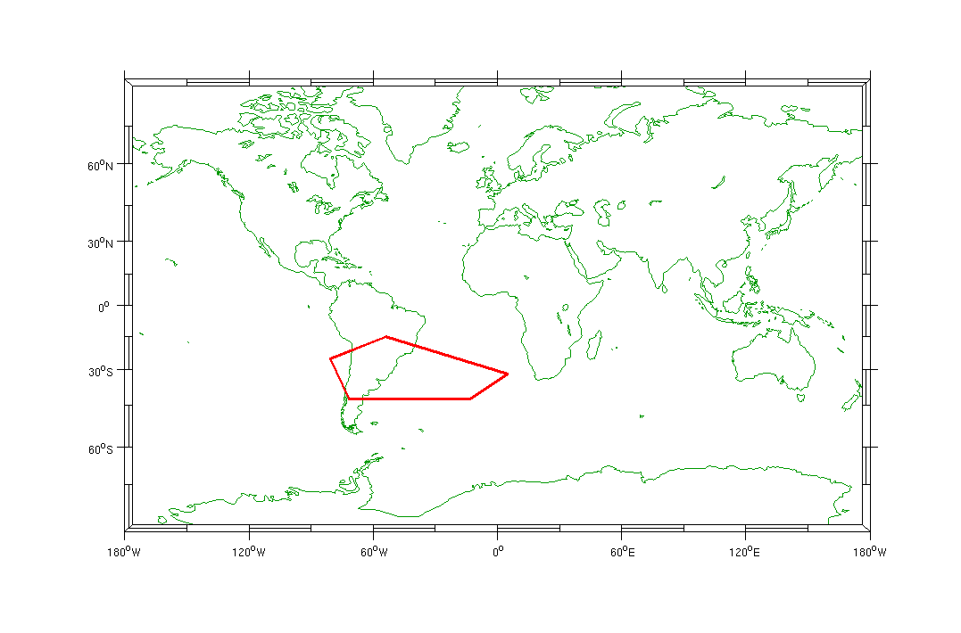

图4 SAA影响区域示意图

天区划分

根据章节3中所述条件所划分的天区需要在指定的区域内满足连续覆盖，并需要结合相机焦面结构的特性以及滤光片的排布综合考虑，相机焦面结构图如图5所示，滤光片在焦面上的排布如图1所示，一组滤光片在焦面对应两片CCD，单片CCD的感光区域为62mm×50mm一组CCD中的两片CCD之间的感光区间的间距为2.24mm，而水平方向CCD组和组之间的感光区域间的间距为7.74mm，多色成像区域（阴影区）和无缝光谱成像区域垂直方向CCD感光区域间的间距为8.18mm，多色成像区域（阴影区）和无缝光谱成像区域CCD感光区域的间距为12.5mm。

在黄经黄纬的坐标系下划分天区，焦面的水平方向对应黄经方向，焦面的垂直方向对应黄纬方向。滤光片的组数最少有两组，对于深度成像观测和无缝光谱观测将天区大小设置和滤光片大小相当，并且保证拼接，这样每个天区只需要观测一次就能保证每组滤光片覆盖两次的要求，天区大小为126.24mm×50mm，即0.2583×0.1023平方度。而对于拼接情况满足，在天区划分中，水平方向和垂直方向重叠区域均为10角秒；对于极深度多色成像观测和深度无缝光谱观测，天区与半组滤光片大小相当，这样每个天区只需要观测一次就能保证每组滤光片覆盖八次的要求，天区大小为62mm×50mm，即0.0646×0.1023平方度。

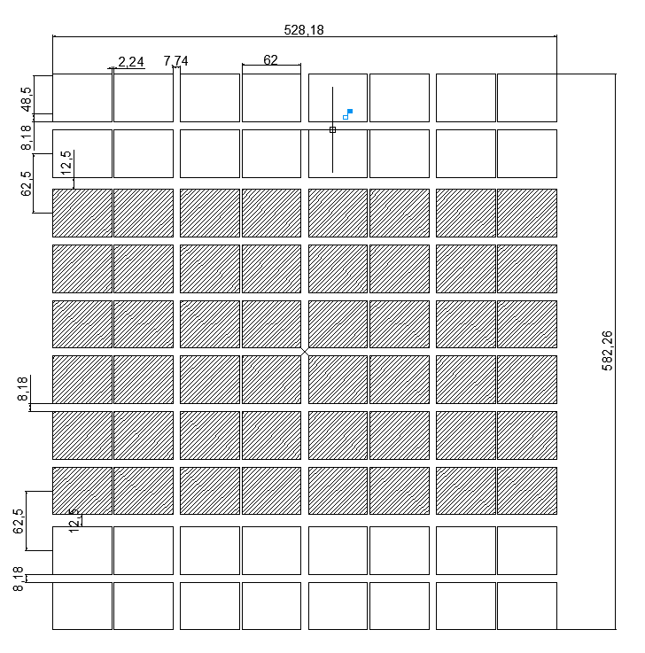

图5焦面结构布局

## 巡天规划中的方法及策略

轨道时间序列及遮挡天体序列生成

轨道时间序列第一年根据总体提供的轨道参数信息利用stk生成，第二年以后的轨道时间序列是根据第一年最后分离导引轨道机动后的轨道参数繁衍生成，生成轨道时间序列的时间间隔为120s，生成的轨道信息包含当前卫星的位置矢量、速度矢量和加速度矢量，坐标系是以地心为中心J2000坐标系。该时间序列中两个时间间隔的信息是利用hermite差值计算得到。

太阳、月球的位置信息是利用NASA JPL的DE405 星历数据，并且进行插值，从而获得准确的方位。

巡天规划策略

天区覆盖范围

深度多色成像巡天和无缝光谱巡天天区覆盖相同，暂定为黄纬20°至90°和-20°至-90°区域，且避开银道面附近区域（|b|<15°）；

400平方度极深度多色成像观测天区既不可能集中于少数几个区域，又不宜过于零散地遍布全天，目前选择了10个区域共420平方度用于演示，其中包括了低黄纬的COSMOS、GOOD-N、GOOD-S、EGS、UDS、银心与反银心方向；

对于这两个方案以上选择的天区都略大于指南要求，编排中达到指南要求之后即停止。

曝光次数与时间

17500平方度深度多色成像和无缝光谱观测曝光2次，在满足其他指向要求前提下，当指向与地球亮边夹角不小于80°，每次曝光150s；

400平方度极深度多色成像观测和无缝光谱观测曝光8次，在满足其他指向要求前提下，当指向与地球亮边夹角不小于80°，每次250s；

假设与地球亮边夹角80°的情况，地气光和黄道光为HST使用的平均水平，地气光约为黄道光0.4。根据长光所提供的杂散光水平，地球亮边与指向夹角为70°时，地气光约为黄道光的0.5。据此条件计算与夹角为80°的条件的相同的信噪比（SNr=5），深度多色成像巡天每次曝光需要增加5s，极深度多色成像巡天需要增加12s，无缝光谱观测和深度无缝光谱观测与成像观测同步进行，所以时间与其保持一致。与地球亮边夹角在70°到80°之间的曝光时间按上述计算结果线性变化。

若当前所有可选的观测方向都已满足曝光要求，则选择机动角度最小的可观测方向曝光最少为100s。

深度多色成像、极深度多色成像和无缝光谱巡天同时进行。

太阳方向与轨道面夹角小于15°，并且卫星飞行的地球的阳照区内，太阳对观测的影响较大，这时关机停止工作。

每两年卫星需要进行一次维护，每次维护的时间约为110天。

卫星每80天需要进行一次轨道维持，期间有12轨的时间不能观测，每次的时间约为0.77天。

巡天规划输入序列

将计算输入信息传给控制中心，输入信息包含当前时刻的时间信息、根据时间信息计算位置信息（位置信息包含轨道位置、太阳、月球、地球的方位信息）、根据当前位置计算得到的可选天区范围。

对可选天区进行进一步甄别，甄别条件包含是否满足遮挡需求、是否满足SAA规避的需要等。

对每一个可以选择的天区输入权重，权重参数包括转动角度、已观测次数、能源供给情况、可观测难易度、天区覆盖连续性等，根据权重排序，选择最优的天区。

完成天区选择后进行标识。

继续进行a-d的过程，直至完成所要达到的巡天目标位置。

巡天规划的流程图如图6所示。



图6巡天规划流程图

## 巡天规划结果

巡天编排模拟的结果如图7所示，天区覆盖采用黄道坐标系显示。图中蓝色区域为深度多色成像观测区域和无缝光谱观测区域，两个区域重合，覆盖面积均为17500平方度，其中深蓝色区域为重点观测区域，银纬|b|≥20°，覆盖面积超过15000平方度，浅蓝色区域为低银纬区域，15°≤|b|≤20°；红色区域为极深度巡天观测区域，在这个区域中分别进行了极深度多色成像巡天和极深度无缝光谱巡天，巡天面积为400平方度。完成巡天总共用时12年，总共曝光次数约为82.2万次，其中深度多色成像和无缝光谱曝光次数约为74.9万次，极深度巡天观测曝光次数约为7.3万次。在深度多色成像观测和无缝光谱观测天区内三次及以上的观测区域占到总的观测区域的5.3%。

上述所说的历时12年为日历时间，其中包括航天器停靠、轨道维持以及用于其他观测的时间。经过统计，航天器停靠和轨道维持所用的时间为1.9年，占到总时间的16%，这样超过预计的10%的时间，另外太阳入射方向与轨道面夹角小于15°时不进行巡天观测，这一部分时间占到了2.9年，所以巡天运行的时间为7.2年，占整个时间的60%。另外，另外模拟中尚未考虑通讯天线切换中继卫星时的扰动、进出地影时的结构振颤等因素造成的观测时间的损失，也未考虑望远镜调试和定标的时间，这样，如果要在10年内完成任务还需要需要对观测条件制约、运行模式以及巡天规划进行更为合理的调整与优化。

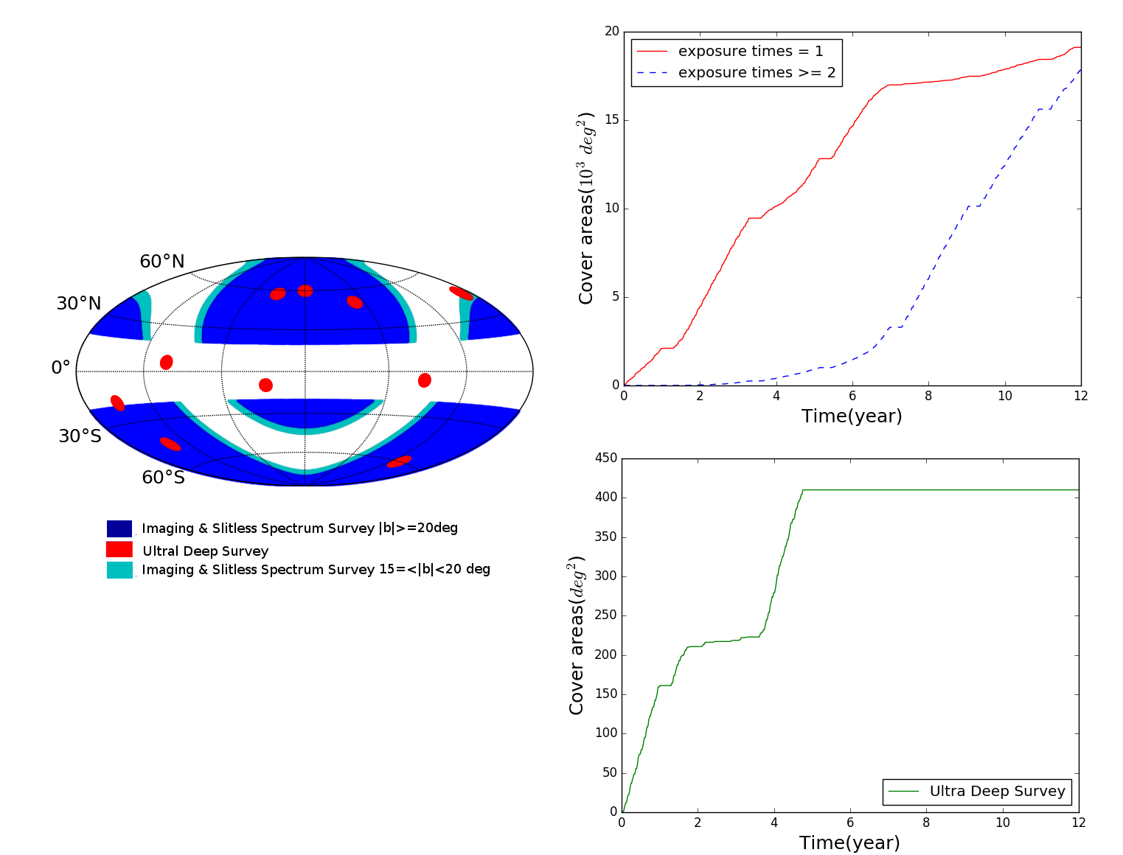

图7巡天规划覆盖结果示意图

图8给出了望远镜每天的曝光时间统计和每天的曝光次数统计。从统计结果中可以看出，望远镜在其运行的期间内，多色成像巡天和无缝光谱巡天每天曝光时间平均占53%，每天的平均曝光次数292次。望远镜工作时间还包含转动时间、稳像时间，根据望远镜平均转动角度估计平均单次转动时间+稳像时间约为120s，加上这两个时间估计望远镜每天的工作时间约为90%。

图9给出了望远镜转动的角度的统计，纵坐标为按照1度统计的数目的对数。从该图可以看出，转动角度都集中在小角度区间。经过统计小于1°转动的数目占总拍摄数目的47%。

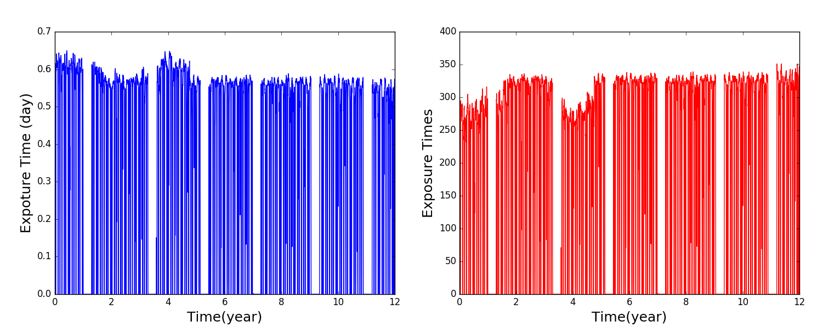

图8望远镜工作时间及相机曝光次数统计

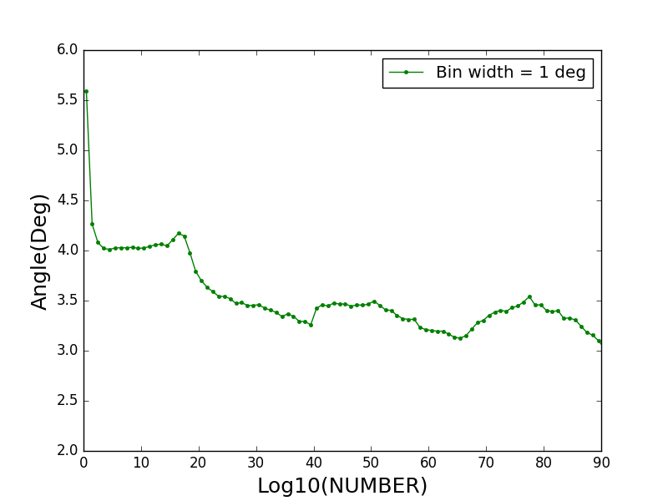

图9望远镜转动角度统计

## 不同巡天规划方案结果对比

对巡天效率影响最主要的因素就是对观测天区选择过程中可观测天区范围的大小以及能够利用的有效时间。能影响可选天区的因素很多，其中包括诸多天体的遮挡因素等。在巡天过程中，太阳与轨道面夹角小于15°时不进行观测，这一部分时间约占整个时间的24%，轨道维持飞行器停靠维护的时间占到16%，是否可以考虑压缩这两部分时间。下面是对巡天规划条件中的部分条件变更说明。

与地球亮边夹角调整

在天体遮挡情况中，太阳、月球的遮挡条件已经不能调整，而地球亮边的限制极其严格（亮边与指向的夹角不小于70°）导致了可观测天区大范围的减少，如果不考虑其他遮挡因素，地球亮边与指向夹角不小于60°、50°的情况相对于不小于70°的情况可观测天区面积增加了53%、113%。而将地球亮边条件放开最主要的影响是增加了地气光的强度，这里通过增加曝光时间来弥补。指向与地球亮边夹角为50°时的地气光暂时无法估计，这里暂时利用如下增加时间的策略：对于深度多色成像观测在50°的情况下单次曝光时间分别增加100s，对于极深度多色成像观测在50°的情况下单次曝光时间分别增加50s，变为250s和300s，指向与地球亮边夹角在50°到70°之间线性变化。

调整太阳与轨道面夹角小于15°不观测策略

按照上述策略，太阳与轨道面夹角小于15°不观测，这一部分时间占到总时间的24%，之所以有这样的策略，是因为太阳与轨道面夹角在15°以内由于遮挡条件导致对观测影响很大，但是在这一连续时间内，当飞行器飞到地球的阴影区，太阳遮挡对观测的影响与其他时段无异，所以在这里将该策略调整为：太阳与轨道面夹角小于15°是，飞行器在地球阳照区时不进行观测，飞行器在地球阴影区可以观测。

压缩轨道维持及飞行器停靠时间

轨道维持及飞行器停靠时间占到总时间的16%，轨道维持时间所占比例很小约为0.6%，飞行器每次停靠110天，这一时间可以考虑进一步压缩。

将上述变更条件及策略应用到巡天规划中，暂时不考虑变更上述条件(3)，产生了4种巡天规划方案，这4种方案如表3描述。

表3六种规划方案条件说明

|  |  |  |  |  |
| --- | --- | --- | --- | --- |
|  | 与地球亮边夹角条件 | | 太阳与轨道面夹角小于15° | |
| 与地球亮边≥70°观测 | 与地球亮边≥70°观测，[50°,70°]间增加曝光时间观测 | 不进行观测 | 在地球阳照区不观测，在地球阴影区观测 |
| 方案一 | ○ | × | ○ | × |
| 方案二 | × | ○ | ○ | × |
| 方案三 | ○ | × | × | ○ |
| 方案四 | × | ○ | × | ○ |
| 方案五 | ○ | × | ○ | × |
| 方案六 | ○ | × | ○ | × |

上表中○表示执行，×表示不执行，其中方案一即为按照章节3.2、3.3中条件做的规划。

表4给出了上述4种方案结果的对比，从该结果中可以看出，通过部分变更巡天规划的条件可以满足巡天任务的时间要求，并且，如果可观测天区扩大的话，相机观测效率也会提高从而使重复观测的比例减少。另外，如果将停靠和轨道维持的时间压缩到10%，巡天运行的日历时间将进一步缩短。

表4不同方案结果对比

|  |  |  |  |  |
| --- | --- | --- | --- | --- |
|  | 方案一 | 方案二 | 方案三 | 方案四 |
| 完成任务所需要日历时间（年） | 12.0 | 11.6 | 10.1 | 9.8 |
| 分给巡天任务的时间[3]（年） | 7.2 | 6.9 | 7.1 | 6.8 |
| 曝光次数（万次） | 82.2 | 80.8 | 81.9 | 80.7 |
| 深度多色成像观测（无缝光谱巡天）曝光次数（万次） | 74.9 | 73.5 | 74.6 | 73.4 |
| 极深度多色成像观测（无缝光谱成像观测）曝光次数（万次） | 7.3 | 7.3 | 7.3 | 7.3 |
| >2次的曝光比例（深度多色成像、无缝光谱观测） | 5.3% | 1.8% | 4.5% | 1.6% |

1. AB星等为m等点源分光流量 $f\left(ν\right)=f_{0}\left(ν\right)∙{10}^{-0.4∙m}$，其中。
2. 与2015年3月相比，光学系统效率进行了一定的调整，主要是增加了光学~近红外波段的效率，降低了近紫外波段的效率。
3. 这里巡天任务的时间是指经历的日历时间扣除航天器轨道维持、停靠的时间以及太阳与轨道面夹角小于15°不观测的时间，这里巡天任务的时间里还包括在飞行器经过SAA区域停机不观测的时间，这一时间约占到6%-7%之间。